A U F N A H M E A N T R A G
Ich beantrage die Mitgliedschaft beim Verein Beachfreunde Berlin 23 e.V.
Antragsteller:
Vorname:
Nachname:
Geburtstag:
E-Mail:
Telefon:
Adresse:
Straße:
PLZ:
Ort:
E-Mail:
Telefon:
Ich bestätige die Satzung sowie Gebührenordnung des Vereins Beachfreunde Berlin 23 e.V. anzuerkennen.
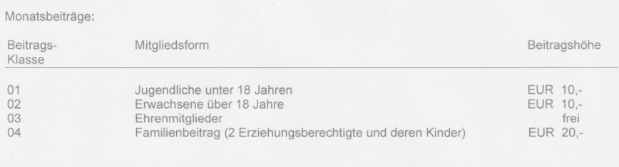
Konto zum Überweisen:

Kontoinhaber: Beachfreunde Berlin 23 e.V.
Bank: GLS gGeschäftskonto
IBAN: DE68430609671322982400
Zahlungsgrund: (Nachname, Vorname )

